1. Home页面的dataset下面的resource也需要全部展示出来吗？如果resource需要全部展示出来，那这个agency下dataset要是过多，是否限制展示dataset数量，超过规定数量用more 链接。

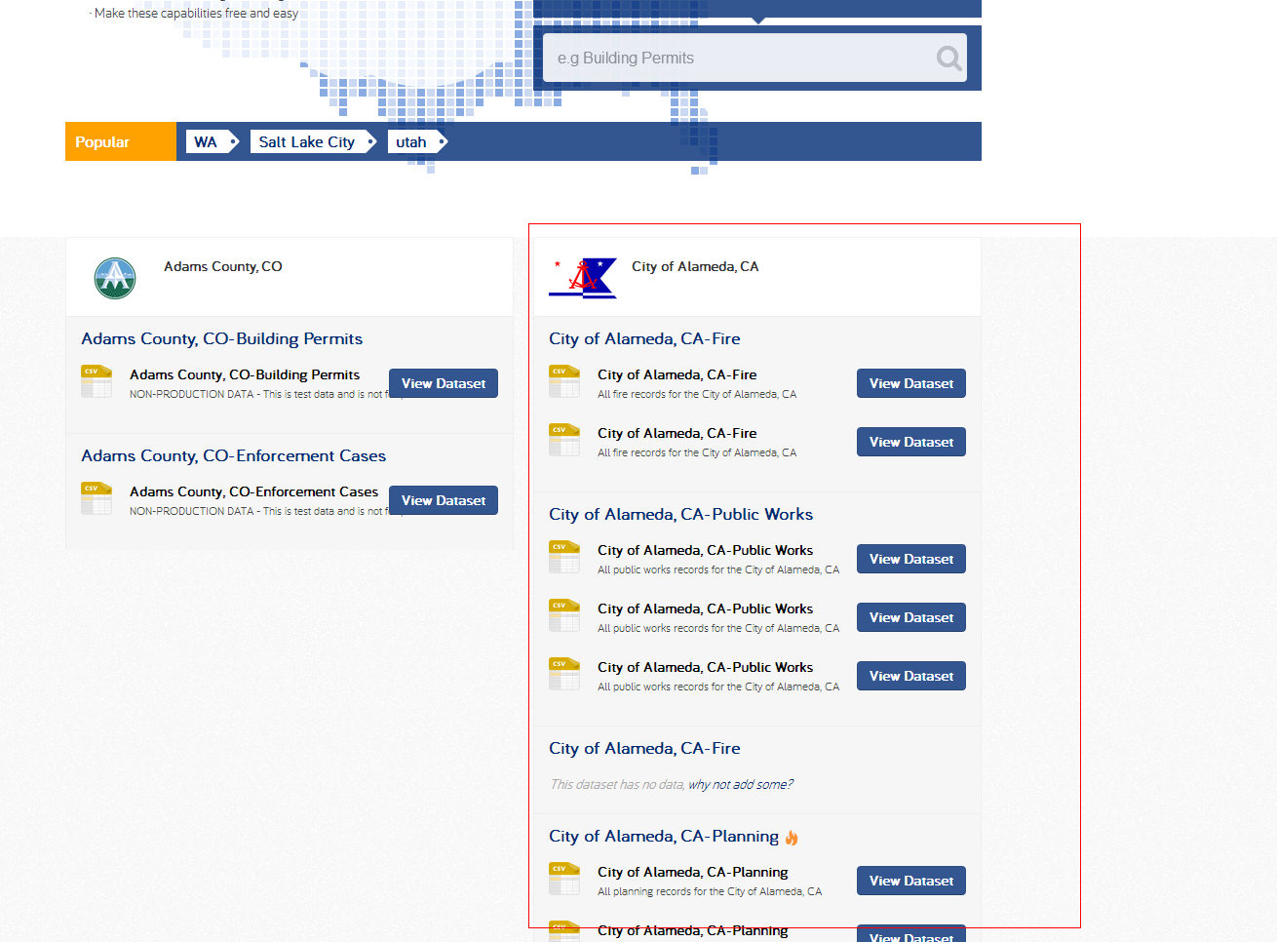

2.这里UI有待改进，跟客户给的UI有点不同

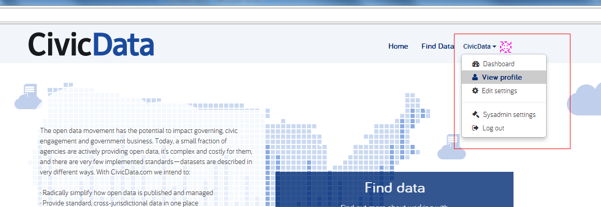

1. 点击一个organization,主导航条organization名称要变成橘黄色 ,并且dataset name也要是橘黄色

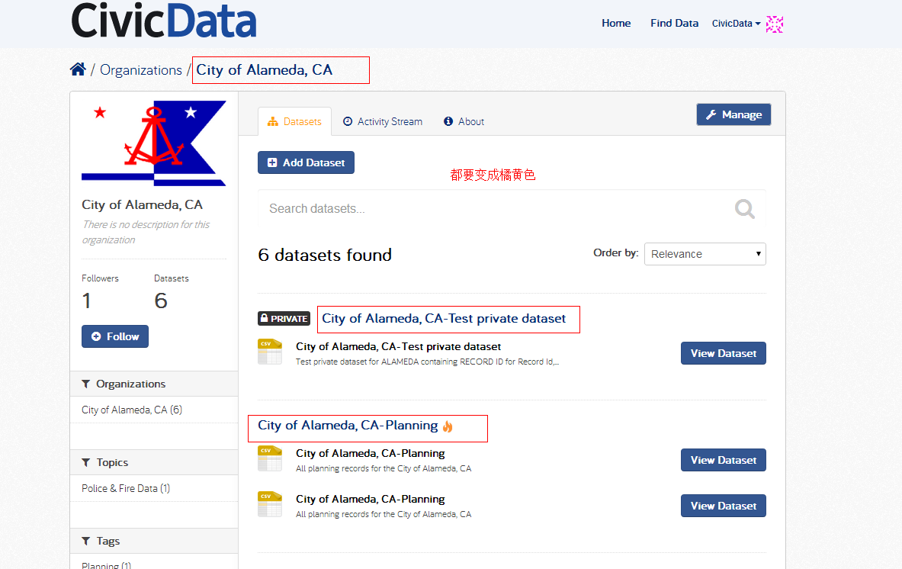

1. Organization页面少了related功能

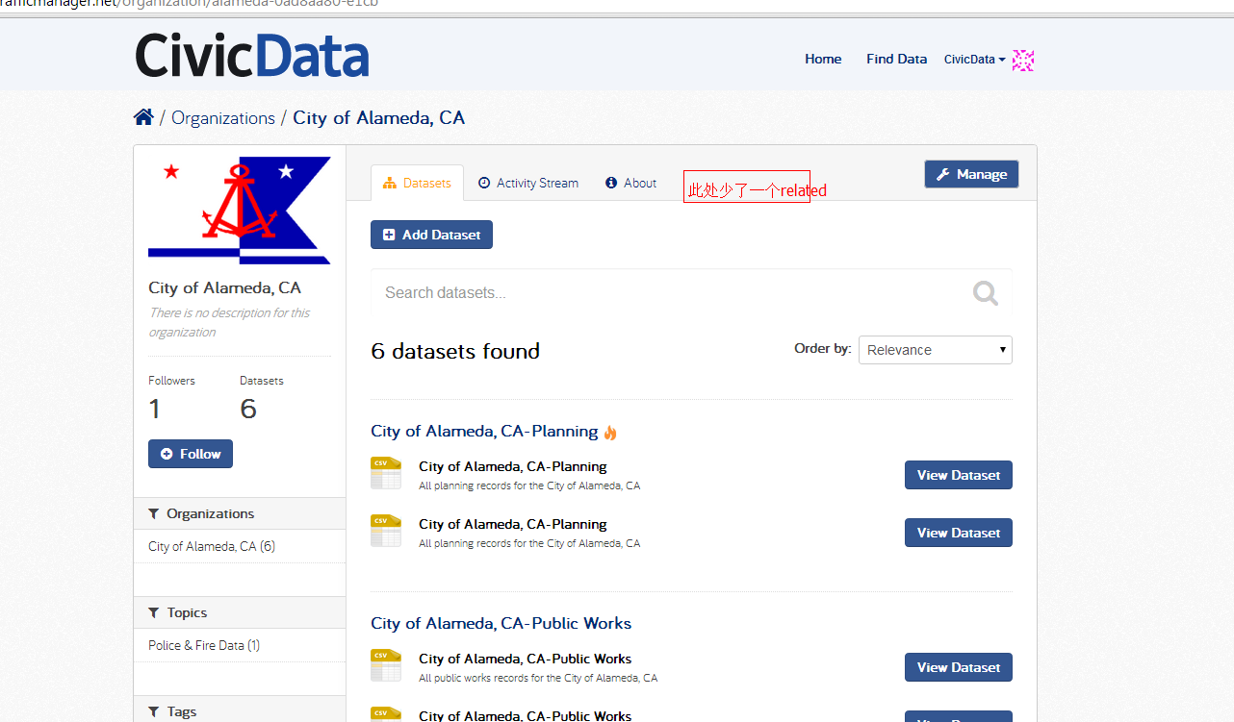

5.Organization页面少了Comment

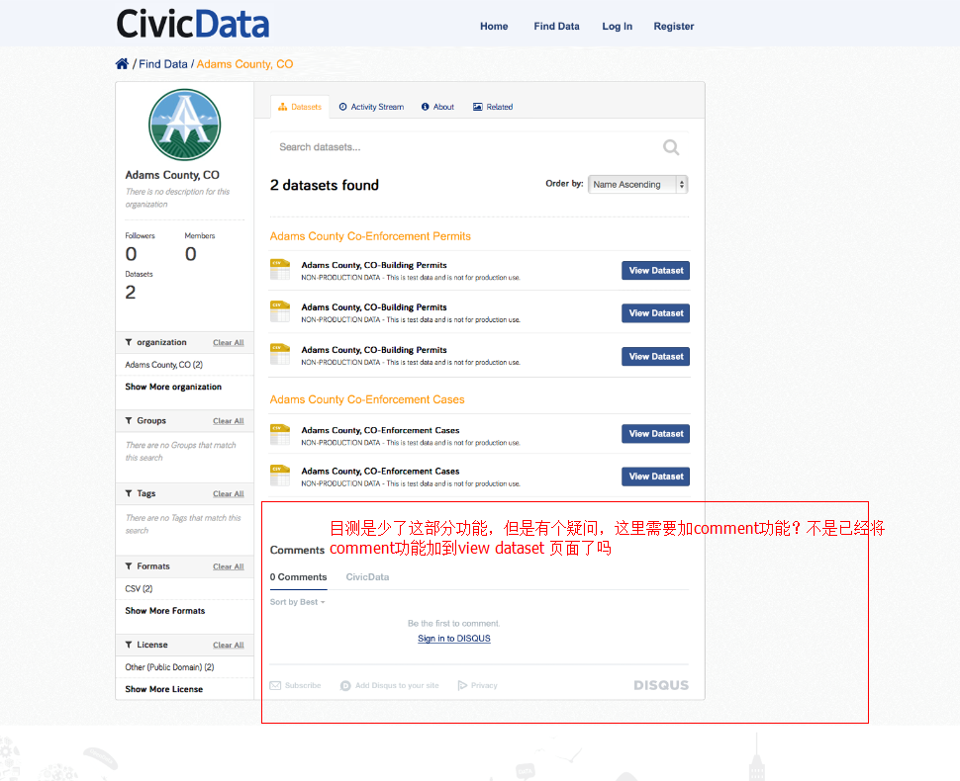

6.私有数据，IE浏览器打不开（[http://civicdatadev.trafficmanager.net/api/action/datastore_search_sql?sql=SELECT * from "2adb5ad5-536d-4cea-8752-5febd29566a9"](http://civicdatadev.trafficmanager.net/api/action/datastore_search_sql?sql=SELECT%20*%20from%20%222adb5ad5-536d-4cea-8752-5febd29566a9%22%20WHERE%20title%20LIKE%20%27jones%27)），同时 只支持这类API能够被查询到数据，像这类API （<http://civicdatadev.trafficmanager.net/api/action/datastore_search?resource_id=2adb5ad5-536d-4cea-8752-5febd29566a9&limit=5>）又查不到数据